European Robotics Week
Dal 28 novembre al 4 dicembre 2011 si terrà la prima European Robotics Week. Più di 350 eventi organizzati da 128 enti e società europei (industrie, istituti di ricerca, università e istituti scolastici) svolgeranno in 19 Nazioni europee diverse attività collegate alla robotica promuovendo la crescente importanza e il peso della robotica europea. Gli eventi saranno i più disparati: visite a laboratori di robotica, mostre, corsi, gare, robot in azione in luoghi pubblici, e molto altro.
Robotica: un mercato del futuro
Nei prossimi decenni, robot e macchine robotizzate saranno impiegati quasi ovunque con diverse funzioni. Sarà considerato normale che i robot interagiscano con gli umani in molti campi della nostra vita sia fisicamente sia mediante le sviluppate capacità cognitive di cui i nuovi robot saranno dotati.
La robotica sarà un elemento chiave per affrontare le sfide che l’Europa ha di fronte. Dall’invecchiamento della popolazione europea alla necessità di sviluppare una produzione sostenibile, alle crescenti minacce alla sicurezza, la robotica offre e offrirà soluzioni adeguate. I problemi cui la robotica potrà fornire riposte sono diversi. Tra questi: lo sviluppo di attività produttive basate su fonti di energia efficienti e diversificate; la produzione di prodotti “verdi” a economia di scala; la creazione e il mantenimento di posti di lavoro ad alta qualità ed equamente disponibili, nel contesto dell’invecchiamento della forza lavoro europea sarà possibile grazie ai robot, che permetteranno di mantenere la forza lavoro e il suo ricco bagaglio di esperienza nel processo produttivo. I robot aiuteranno gli anziani a condurre una vita autonoma e indipendente; la robotica applicata alla sanità potrà abbattere i costi e aumentare le prestazioni; i robot potranno essere impiegati nelle attività di protezione e di sicurezza dei nostri ambienti di vita, di lavoro e delle nostre nazioni.
La robotica gioca un ruolo significativo nel mantenere la competitività delle produzioni europee e per questo può attrarre investimenti in Europa: è infatti mediante la robotica e l’automazione applicate ai processi di produzione che è possibile compensare gli svantaggi relativi derivanti dai più alti costi della forza lavoro europea, proteggendo così i posti di lavoro in Europa e le diverse specializzazioni.
Nel 2010 sono stati venduti a livello mondiale più di 118.000 robot industriali, il doppio del 2009. Le previsioni per il 2011 della IFR, International Federation of Robotics indicano una crescita del mercato mondiale dei robot industriali del 18% e di circa il 6% nei successivi tre anni. Inoltre, le previsioni indicano una crescita del numero dei robot industriali operativi dal milione e poco più del 2009 a circa 1.15 milioni nel 2012. La crescita prevista per i robot di servizio è ancora maggiore. Nel 2010 sono stati venduti circa 13.700 robot di servizio per impieghi professionali; si prevede che nel 2014 circa 87.500 nuovi robot saranno impiegati nei settori della difesa, della sicurezza, della gestione dei servizi e in medicina. Sempre nel 2014, le previsioni dell’IFR indicano che più di 14.4 milioni di robot saranno venduti nel mercato dei privati, soprattutto nel campo degli impieghi domestici e dell’entertainment. Nel 2010 circa 2.2 milioni di robot sono stati venduti al settore privato, la maggior parte aspirapolvere robotici e giocattoli robotici a basso costo (fonte: Worldrobotics 2011).

Tra il 28 novembre e il 4 dicembre 2011 si svolgeranno in Italia più di cinquanta eventi, in diverse città: gare,corsi, mostre, presentazione di progetti, inaugurazioni di centri di robotica, open lab, aziende apriranno le porte delle officine, laboratori e molto altro.
Il sito italiano http://euroweek.scuoladirobotica.eu/ pubblica tutte le manifestazioni della Eurobotics Week in Italia.
Saranno attive molte Università (Bologna, Catania, Firenze, Messina, Milano, Modena, Verona, Parma, Perugia, Palermo, Napoli, Reggio Emilia, Torino, l’Università Politecnica delle Marche, Verona, Trento).
Molti Laboratori di robotica (l’Istituto Nazionale di Fisica Nucleare; i Laboratori Nazionali del Sud di Catania; il Laboratorio Robotics del Politecnico di Milano; il Laboratorio Robotics del Politecnico di Torino; Il PRISMALAB dell’Università di Napoli Federico II; il Vislab di Parma); il CNR IEIIT di Genova.
Le seguenti Fondazioni e Associazioni; CSFU-UCIMU; Casa degli Insegnanti di Torino; la Fondazione Marino Golinelli; la Fondazione Mondo Digitale; la Fondazione per la Scuola San Paolo; Associazione “Usabile”; Officina Emilia; Tecnologic@mente di Ivrea; l’Associazione Nazionale Progettisti Industriali; la Gaslini Band Band; l’Associazione Il Corvo Nero.
Kuka Roboter Italia di Rivoli (Torino) e Comau Robotics di Grugliasco (Torino) apriranno le loro officine e laboratori al pubblico. RoboTech organizzerà a Peccioli (Pisa) una visita ai loro laboratori di robotica di servizio.
Vi saranno vari eventi multi centro: quello tra l’Istituto Comprensivo “B- Lorenzi” di Fumane (Verona) e l’evento “Green Light for Girls” dedicato alla promozione delle ragazze nella scienza e tecnologia, in collaborazione con l’ESA, l’Agenzia Spaziale Europea e lo European Center for Women and Technology (ECWT) dove le ragazze italiane e belghe piloteranno in remoto i loro robot simulando il controllo da una stazione di terra dei robot su Marte. Un altro evento multi centro sarà quello organizzato dalle Università di Bologna, Twente, Napoli, Salerno ed ETH Zurich sulla loro esperienza nel campo dei Micro Aerial Vehicle (MAV) nell’ambito del progetto di ricerca europeo AIRobot.
Importante sarà la presenza di manifestazioni collegate alla robotica nel campo medico: il Centro Protesi INAIL di Budrio presenterà una nuova protesi di mano. L’Istituto di BioRobotica del Polo Valdera-Scuola Superiore Sant’Anna organizzerà un seminario sulla robotica riabilitativa. Sarà inaugurato il Centro di Chirurgia Robotica Sperimentale di Verona. A Grosseto si terrà il Terzo Corso Avanzato di Chirurgia robotica. L’IRCCS Centro Neurolesi “Bonino Pulejo” di Messina organizzerà un seminario ed exhibit sulla robotica in riabilitazione neurologica.
Vi saranno incontri tra calciatori umani (Novaracalcio) e calciatori robot; A Torino si terrà una conferenza dedicata alla robotica nella straordinaria mostra di Karakuri, le bambole meccaniche giapponesi.
Moltissime le scuole (dall’infanzia alle superiori) dove si svolgeranno corsi e laboratori di robotica educativa, gare e mostre (Bolzano, Caserta, Catania, Cuneo, Eboli, Fumane (VR), Genova, Ivrea, Latina, Milano, Modena, Novara, Pavia, Pontedera, Torino, Reggio Calabria, Roma, Terni, Vicenza; Vittorio Veneto (Treviso); Treviso; Udine. I ragazzi della rivista Zai.net seguiranno con i loro servizi e le interviste le attività della Settimana Robotica Europea.
In un momento in cui l’Europa cerca soluzioni nuove alla crisi eco-finanziaria in atto, la robotica, con tutte le sue componenti e le migliaia di applicazioni (quelle già possibili e quelle future) offre risposte alla necessità di innovazioni nei settori chiave: tecnologia, scienza, scuola, educazione, sanità, sicurezza, ambiente, unendo scienza e tecnologia, creatività artistica, genio, intuizione e sensibilità sociale.

Contatti:
Per la European Robotics Week in Italia:
Scuola di Robotica 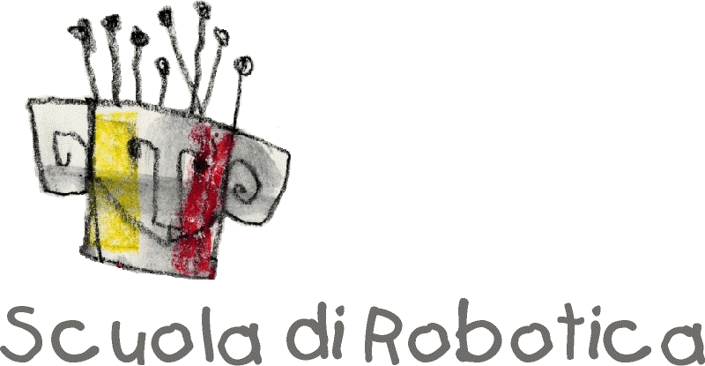
Ing. Emanuele Micheli
www.scuoladirobotica.it
http://euroweek.scuoladirobotica.eu/
info@scuoladirobotica.it
Telefono: 348 09 61 616

Per la European Robotics Week in Europa:
EUnited Robotics (partner of the euRobotics Consortium)
Boulevard A. Reyers 80
1030 Brussels
Email: anne.wendel@eu-nited.net
Tel : +32 2 706 8222

